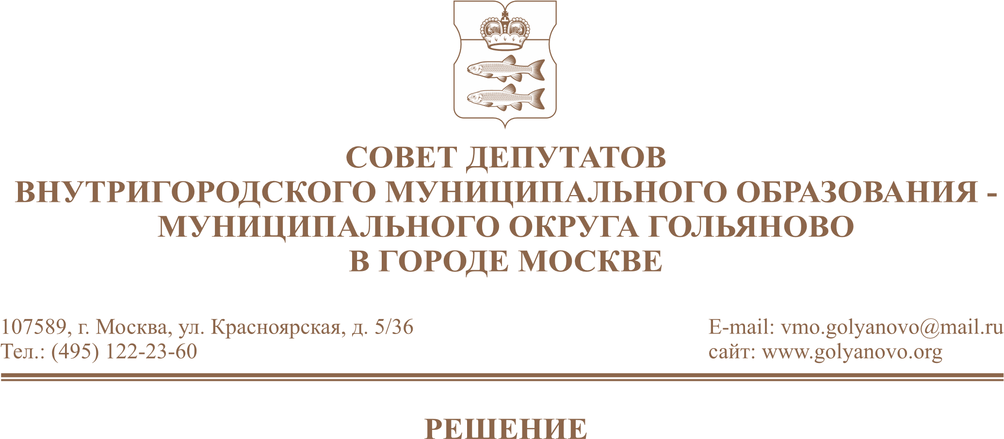
от 25.03.2026 № 5/3

О согласовании сводного районного календарного плана по досуговой, социально-воспитательной, физкультурно-оздоровительной и спортивной работе с населением по месту жительства на ӀI квартал 2026 года

В соответствии с пунктом 3 части 7 статьи 1 Закона города Москвы от 11 июля 2012 года № 39 «О наделении органов местного самоуправления внутригородских муниципальных образований в городе Москве отдельными полномочиями города Москвы», принимая во внимание обращение управы района Гольяново города Москвы от 19.03.2026 №Гд-308 (вх.№118 от 19.03.2026), Совет депутатов муниципального округа Гольяново в городе Москве решил:
- Согласовать сводный районный календарный план по досуговой, социально-воспитательной, физкультурно-оздоровительной и спортивной работе с населением по месту жительства на II квартал 2026 года (приложение).
- Направить настоящее решение в управу района Гольяново города Москвы, префектуру Восточного административного округа города Москвы, Департамент территориальных органов исполнительной власти.
- Опубликовать настоящее решение в сетевом издании «Московский муниципальный вестник».
- Контроль за исполнением настоящего решения возложить на председателя комиссии по социально-культурной политике Буканову Н.Л.

Глава муниципального округа
Гольяново в городе Москве Т.М. Четвертков

Приложение
к решению Совета депутатов муниципального округа Гольяново в городе Москве
от «25» марта 2026 года № 5/3

Сводный районный календарный план
по досуговой, социально-воспитательной, физкультурно-оздоровительной и спортивной работе с населением по месту жительства на II квартал 2026 года
№  п/п | Наименование мероприятия (указать, в рамках какой программы реализовано, или какой дате посвящено) | Мероприятия, проводимые в рамках: | Дата  проведения | Место проведения | Кол-во участников | Организаторы мероприятия | Бюджет мероприятия (тыс. руб.)
 |  |  |  |  |  |  | Бюджет города Москвы | субсидия на выполнение ГЗ (МЗ) | местный бюджет | привлеченные средства
1 | 2 | 3 | 4 | 5 | 6 | 7 | 8 | 9 | 10 | 11
Апрель
 | Турнир по шахматам, приуроченный ко Дню космонавтики | ГЗ | 10.04.2026  18:00 | ул. Алтайская, д. 5 (Сквер Гольяново, филиал Нептун) | 20 | ГБУ г. Москвы «ОКЦ ВАО» | - | - | - | -
 | Викторина, посвященная Дню космонавтики «Космос» | ГЗ | 13.04.2026  17:00 | ул. Уральская, д. 7 | 30 | ГБУ г. Москвы «ОКЦ ВАО» | - | - | - | -
 | Мастер-класс изготовлению «Оберега «Солнце Севера» | ГЗ | 27.04.2026  17:00 | ул. Уральская, д. 7 | 30 | ГБУ г. Москвы «ОКЦ ВАО» | - | - | - | -
 | Марафон по  северной ходьбе, приуроченный ко Дню Весны и Труда | ГЗ | 29.04.2026  17:00 | НП «Лосиный остров» «Бабаевский пруд» (ул. Курганская, д. 5) | 30 | ГБУ г. Москвы «ОКЦ ВАО» | - | - | - | -
 | Пожарно-спортивная игра среди учащихся образовательных учреждений | И | апрель | Место и время проведения уточняется | 50 | Аппарат Совета депутатов МО  Гольяново в городе Москве | - | - | 350,0
 | Праздничное мероприятие «Пасхальная радость» | И | апрель | Место и время проведения уточняется | 200 | Аппарат Совета депутатов МО  Гольяново в городе Москве | - | - | 350,0
 | Военно-патриотическое мероприятие - поисковая экспедиция | И | апрель | Место и время проведения уточняется | 10 | Аппарат Совета депутатов МО  Гольяново в городе Москве | - | - | 99,5
Всего: |  |  |  |  | 370 | - | - | - | 799,5 | -
Май
1. | Социально значимое мероприятие «День Победы» | ГЗ | 09.05.2026  14:00 | ул. Алтайская, д. 5 (сцена, Сквер Гольяново) | 700 | ГБУ г. Москвы «ОКЦ ВАО» | 500,0 | - | - | -
2. | Физкультурно-массовый праздник,  приуроченный ко Дню Победы | ГЗ | 09.05.2026  14:00 | ул. Алтайская, д. 5 (сцена, Сквер Гольяново) | 110 | ГБУ г. Москвы «ОКЦ ВАО» | - | - | - | -
3. | Мастер-класс «Истоки русской письменности», посвящённый Дню славянской письменности и культуры | ГЗ | 21.05.2026  17:00 | ул. Уральская, д. 7 | 30 | ГБУ г. Москвы «ОКЦ ВАО» | - | - | - | -
4. | Отчетный концерт коллективов и мастер-классы ТУ «Моссовет» (Гольяново) | ГЗ | 23.05.2026  14:00 | ул. Алтайская, д. 5 (сцена, Сквер Гольяново) | 200 | ГБУ г. Москвы «ОКЦ ВАО» | - | - | - | -
5. | Турнир по дартсу, посвященный Дню пограничника | ГЗ | 29.05.2026  17:00 | ул. Уссурийская, д. 1 «Дартс клуб» | 30 | ГБУ г. Москвы «ОКЦ ВАО» | - | - | - | -
6. | Конкурс патриотической песни «Во славу России» | И | май | Место и время проведения уточняется | 100 | Аппарат Совета депутатов МО  Гольяново в городе Москве | - | - | 300,0
7. | Патриотическое мероприятие  «Парад кадет» | И | май | Место и время проведения уточняется | 500 | Аппарат Совета депутатов МО  Гольяново в городе Москве | - | - | 700,0
8. | Спортивно-патриотическое мероприятие  «Марафон Победы -1418» | И | май | Место и время проведения уточняется | 700 | Аппарат Совета депутатов МО  Гольяново в городе Москве | - | - | 1403,0
9. | Праздничное мероприятие «Встреча поколений» | И | май | Место и время проведения уточняется | 40 | Аппарат Совета депутатов МО  Гольяново в городе Москве | - | - | 450,0
Всего: |  |  |  |  | 2410 |  | 500,0 |  | 2853,0
Июнь
1. | Физкультурно-массовое мероприятие, приуроченное к Дню защиты детей | ГЗ | 01.06.2026  18:00 | ул. Красноярская, вл. 14 (Спортивный бульвар) | 100 | ГБУ г. Москвы «ОКЦ ВАО» | - | - | - | -
2. | Интерактивная программа, посвящённая Дню защиты детей «Детский день» | ГЗ | 01.06.2026  18:00 | ул. Красноярская, вл. 14 (Спортивный бульвар) | 100 | ГБУ г. Москвы «ОКЦ ВАО» | - | - | - | -
3. | Праздничное мероприятие ко Дню России | ГЗ | 12.06.2026  17:00 | ул. Красноярская, вл. 14 (Спортивный бульвар) | 200 | ГБУ г. Москвы «ОКЦ ВАО» | - | - | - | -
4. | Турнир по мини-футболу, приуроченный к Дню России | ГЗ | 14.06.2026  17:00 | ул. Алтайская, д. 7 | 30 | ГБУ г. Москвы «ОКЦ ВАО» | - | - | - | -
5. | Праздник двора | ГЗ | 28.06.2026  17:00 | ул. Алтайская, д. 5 (сцена, Сквер Гольяново) | 100 | ГБУ г. Москвы «ОКЦ ВАО» | - | - | - | -
6. | Турнир по дартсу, приуроченный к Дню молодежи | ГЗ | 28.06.2026  17:00 | ул. Алтайская, д. 5 (сцена, Сквер Гольяново) | 30 | ГБУ г. Москвы «ОКЦ ВАО» | - | - | - | -
7. | Физкультурный  праздник, приуроченный ко Дню молодежи | ГЗ | 28.06.2026  17:00 | ул. Алтайская, д. 7 | 30 | ГБУ г. Москвы «ОКЦ ВАО» | - | - | - | -
 | Всего: |  |  |  | 590 | - | - | - | - | -
 | ИТОГО (досуговые, спортивные и социально-значимые мероприятия): |  |  |  | 3370 | - | 500,0 | - | 3652,5 | -

